COLEGIO PARROQUIAL DEL SANTO CURA DE ARS

ESTUDIANTE: NICOLAS VARON

ASIGNATURA: FISICA

DOCENTE: DIEGO SACHICA

GRADO: DECIMO

2021

BOGOTA

INTRODUCCION.

En este trabajo se quiere hallar el valor de la aceleración de la gravedad, de una canica mientras cae por un plano inclinado de 20 grados, para este proceso se utilizaron tres canicas con diferentes pesos y se tomaron las medidas del plano y se dividió en cinco partes y se tomo cuanto se demoraba de pasar de una parte a la otra.

Datos usados:

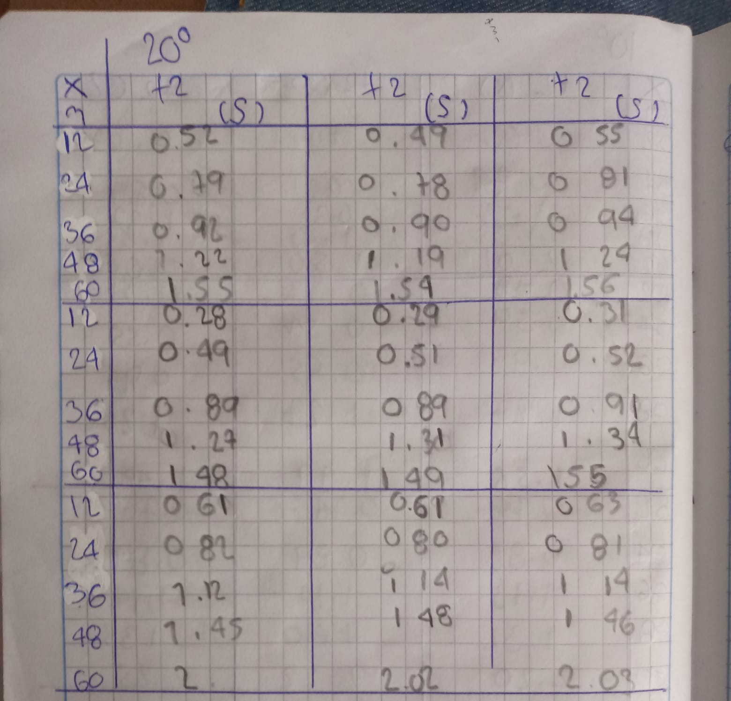

Datos graficados:

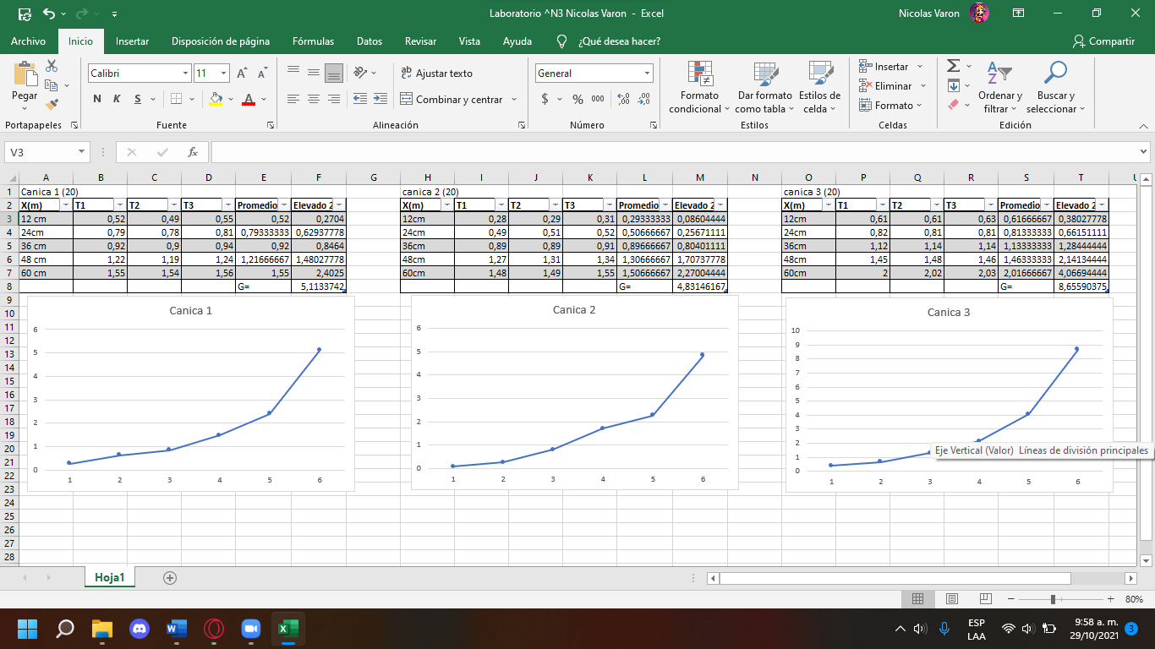

Procedimiento del cálculo de la gravedad:

